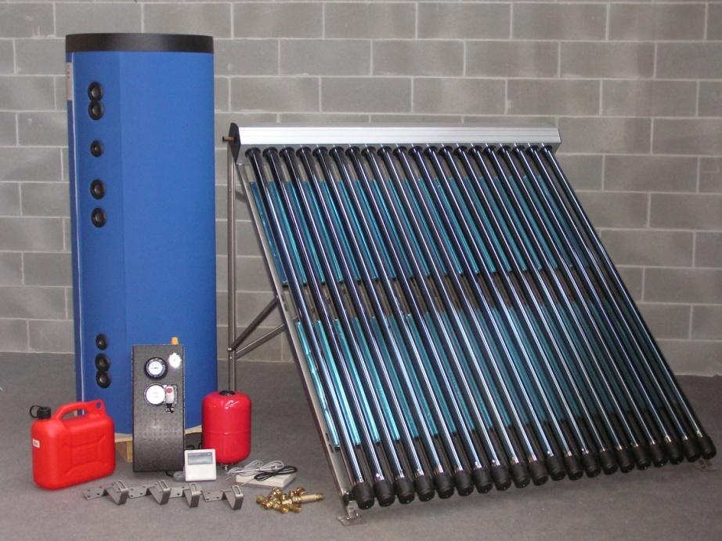
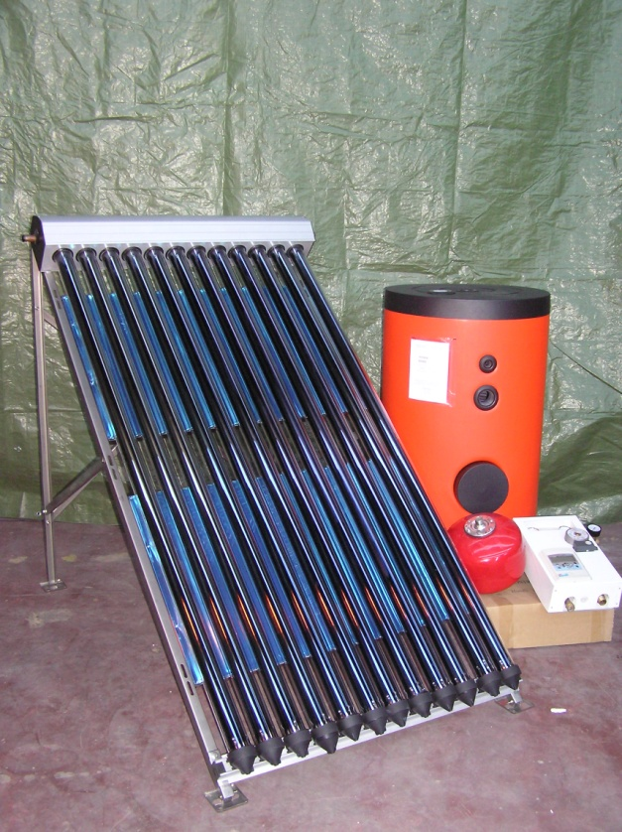
Pannelli solari di ultima generazione con tecnologia sotto vuoto e bollitori in acciaio inox
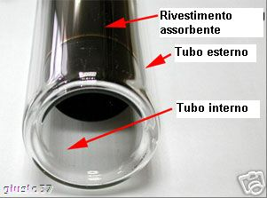
Rendimento ottimale anche nei mesi invernali grazie ai tubi che catturano i raggi solari da ogni angolazione
Varie soluzioni per tutte le necessità con bollitori da 100 a 1000 litri
Offerta limitata!!!!
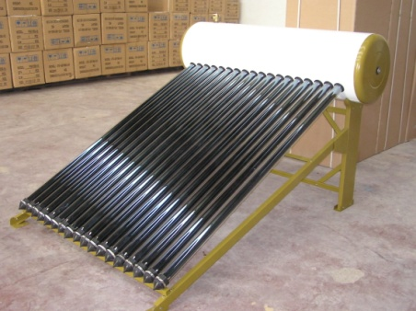pannello da150 litri pressurizzato solo Euro 1300.

Friulsolar info friul.solar@yahoo.it
Cell. 347 4409388 Tutti i prodotti sono certificati e garantiti

